**آژانس هواپیمایی**

**پروژه درس پایگاه داده**

**سوده نیلفروشان 9328031**

**ملیکا عبداللهی 9431804**

در procedure buying ticket ابتدا چون پس از هر خرید باید 9 درصد به مبلغ بلیت به عنوان مالیات اضافه شود، قیمت آخر بلیت حساب می­شود.

C:\Users\Nasrin Ataei\Desktop\1.PNG

هنگامی که مشتری تراکنشی را انجام می­دهد این مقادیر در جدول transaction_customer ذخیره می­شود.سه حالت برای یک تراکنش وجود دارد: withdrawl, gift ,deposit .مقدار depositeاگر صفر باشد یعنی به وسیله­ی deposit و gift مقدار حساب کاربر افزایش یافته و اگر یک باشد یعنی از حساب کاربر مقداری کم شده است.

ابتدا مقدار کل مقادیر افزایش یافته­ی حساب کاربر را برای هر کاربر حساب کنیم در داخل temp- deposit می­ریزیم :



سپس مقدار کل مقادیر کاهش یافته­ی حساب کاربر را بر هر کاربر به دست می­آوریم و در داخل temp-withdrawمی­ریزیم:



سپس مقدار فعلی موجودی کاربر را حساب می­کنیم اگر مقدار موجودی بیشتر از مقدار نهایی بلیت باشد amount flag != 1)) می­شود و کاربری تواند خرید کند.

در هنگام خرید باید 98% بهای آن را برای شرکت هواپیمایی جدا کرد که به صورت زیر است:

C:\Users\Nasrin Ataei\Desktop\4.PNG

باید داخل جدول buy این خرید ثبت شود:

C:\Users\Nasrin Ataei\Desktop\5.PNG

داخل جدول تراکنش­های مربوط به هر (transaction airline company) airlineنیز باید مقدار این تراکنش و این که مربوط به کدام airline است ثبت گردد:

C:\Users\Nasrin Ataei\Desktop\6.PNG

هنگامی که درخواست تسویه حساب از طرف شرکت هواپیمایی می­آید، یعنی در prodcedure check sum، airlineid مورد بررسی قرار می­گیرد.آخرین تاریخی که این airline درخواست تسویه حساب داده است به دست می­آید و داخل Datelast ریخته میشود. حال مقدار کل مبلغ از طریق sum بر روی مبالغ جدول تراکنش­های مربوط به هر airline به دست می­آید و در داخل sum record ریخته می­شود،به شرطی که تاریخ تراکنش ها از تاریخ آخرین تسویه حساب بیشتر باشد. سپس در داخل جدول check out airline مبلغ و کد رهگیری و شماره airline و تاریخ درخواست تسویه حساب ثبت می­شود:

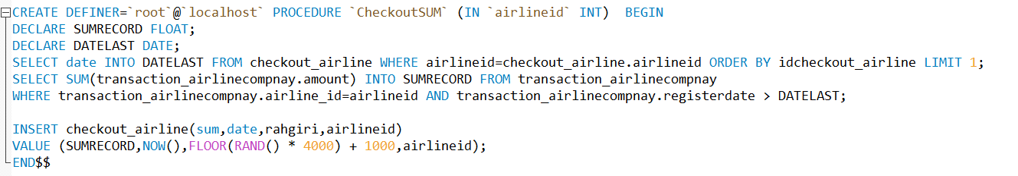

در procedure with draw customer اگر مبلغ خرید یعنی with draw بیشتر از 000/100 تومان باشد مبلغ 000/10 تومان به حساب کاربر اضافه شود در جدول تراکنشهای مربوط به customer ذخیره می­شود:

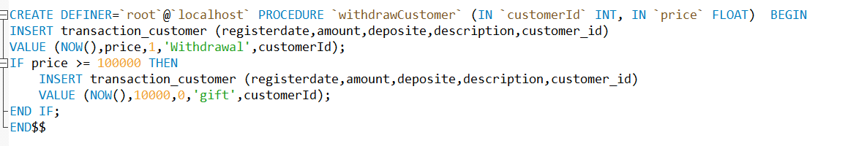

در procedure deposit customer اگر فردی اعتبار حساب خود را افزایش دهد داخل جدول transaction customer آن افزایش ثبت می­شود و مقدار deposit برابر صفر قرار داده­ی شود:



**Triggerهای استفاده شده**

deleted airline company trigger

با توجه به این که باید بتوان اطلاعات مربوط به airlineهای پاک شده را ذخیره کرد deteted airline company trigger این کار را انجام می­دهد :

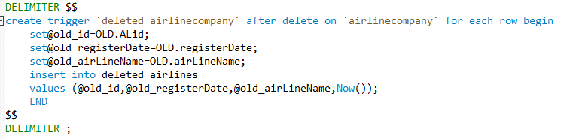

همچنین هر شرکت هواپیمایی باید بتواند branchهای خود را Delete کرده و اطلاعات مربوط به آن در جدول branch delete ذخیره می­شود.:

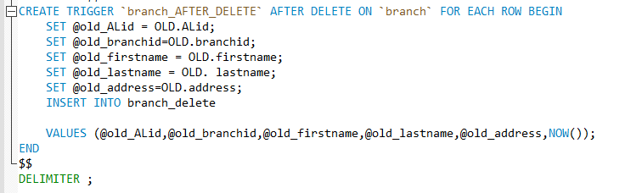

Trigger customer after delete

هر کاربر باید بتواند اطلاعات خود را delete کند این اطلاعات در جدول customer delete ذخیره می­شود: 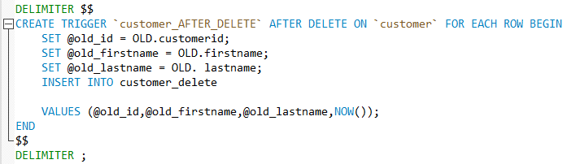

Trigger customer after update

هر کاربری تواند اطلاعات خود را خود را ویرایش کند این اطلاعات در جدول log customer ذخیره می­شود:

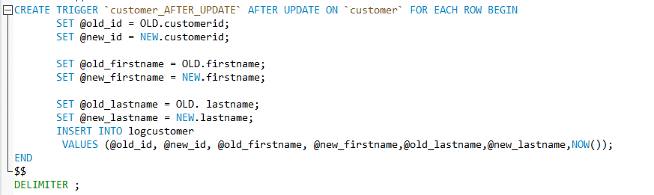

Trigger main office after delete

هر شرکت هواپیمایی می­تواند اطلاعات مربوط به شعبه­ی مرکزی خود را delete کند و این اطلاعات در جدول main office delete ذخیره می­شود :

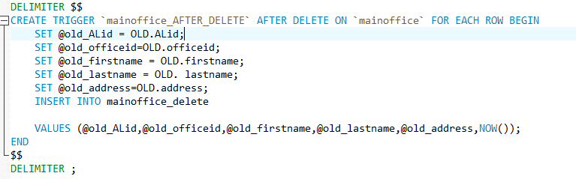

Trigger support team after update

ممکن است یک عامل پشتیبانی در زمانی off و یا on شود برای این کار یک trigger after update در نظر می­گیریم که در صورتی که عامل پشتیبانی هر حال حاضر on است و قبلا off بوده است در جدول support team tracking وضعیت او ثبت شود و اگر قبلا off بوده و در حال حاضر on شده نشان دهد که وضعیت او در حال حاضر است.

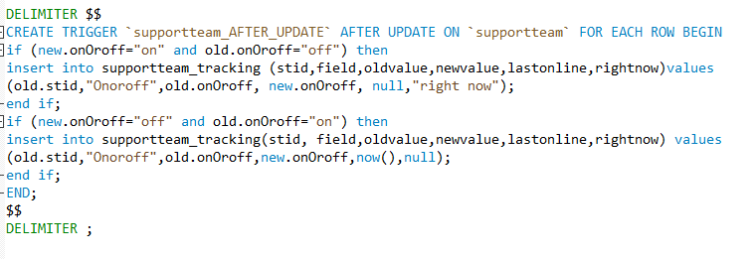

Trigger verification trip by specialist after update

هر سفر اگر بخواهد وارد جدول بلیت­های آماده­ی خرید شود باید توسط specialist تایید شود یعنی status توسط specialist، accepted شود پس از این که specialist سفر را تایید کرد اگر وضعیت سفر accepted باشد داخل جدول بلیت (ticket) insert می­شود و اگر سفر rejected باشد داخل جدول rejected tips، insert می­شود به همراه دلیل reject شدن.

همچنین اگر وضعیت سفر تغییر کند، تغییر وضعیت سفر در داخل جپدول update status ثبت می­شود به همراه تاریخ تغییر وضعیت:

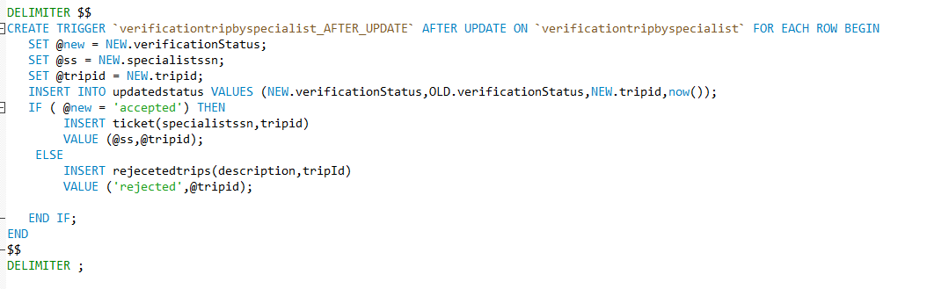

Checkout procedure:

این procedure فقط وظیفه ی نشان دادن rahgiri,، زمان خرید بلیط ،تراکنشات مالی هواپیما است

که با یک جوین ساده بدست آمده است.

